关于浏览器兼容问题说明
首先要明白兼容性问题产生的原因，主要是因为各个浏览器
- 内核种类的不同(IE，谷歌...)
- 同一种内核但是版本不同造成的(IE7，IE8，IE9...)

比如谷歌浏览器使用的是谷歌自己的内核，而IE，搜狗，360等等浏览器使用的是IE的内核，因为平时咱们项目开发过程中主要是在谷歌或者火狐浏览器上调试开发的，所以一般问题不大。但是在使用IE内核的浏览器时可能会产生兼容性的问题。

项目要求支持IE8内核以及以上版本的浏览器，所以在各个浏览器上调试时，首先要确定当前浏览器内核的版本，以360浏览器举例：
在网页中按F12时会弹出调试框，360默认会采用IE7标准，所以应该先设置成正确的版本为IE8再进行调试。
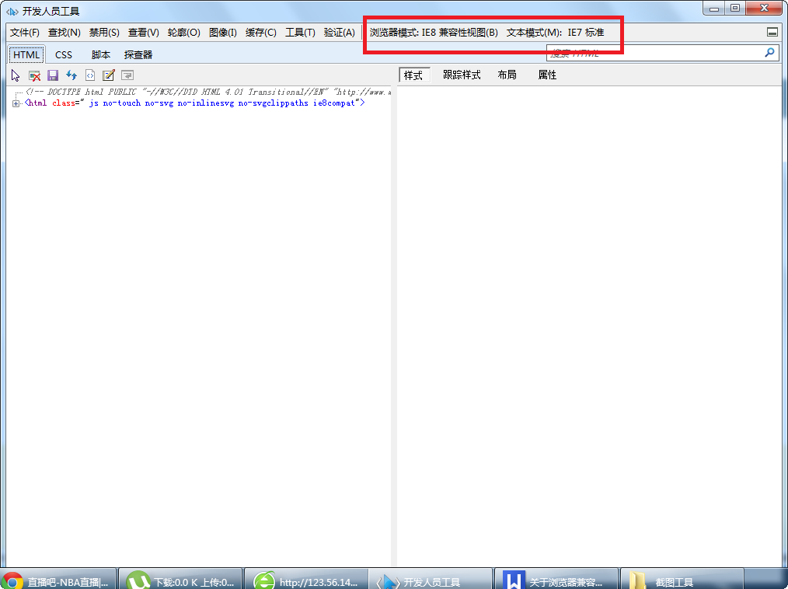

当调试兼容性问题时，一般是因为javascript类库当前浏览器不支持的问题导致的。查看错误方法如下图（360浏览器），打开调试框后，选择脚本，右侧就是错误信息：
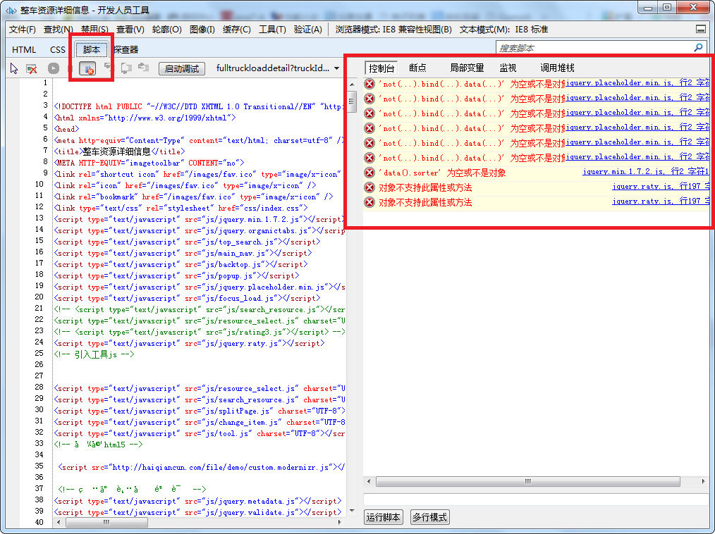

使用谷歌浏览器等调试时，js脚本错误信息见console框：
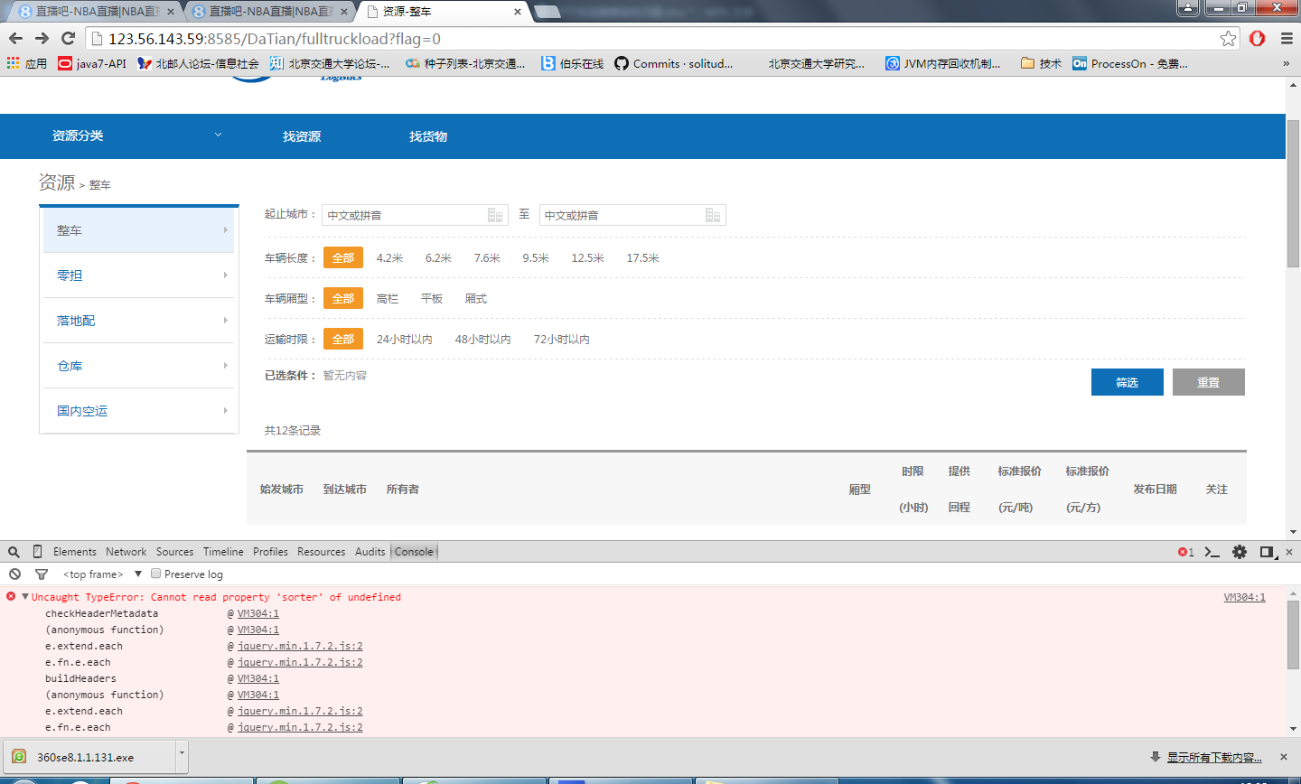

至于具体的解决办法来说，没有什么好的办法，只能是在产生兼容性的问题的地方比如原来使用jquery的地方换成使用原生的javascript方式，或者放弃原来的方法采用别的方式达到要实现的目的。只能自己摸索，具体问题具体对待了。

